
Web开发笔记
（全栈）

目录
第一章 VSCode专题 6
一、 安装与配置 6
二、 VSCode打开文件夹与创建文件 6
三、 VSCode常用快捷键列表 6
四、 在浏览器中打开 7
第二章 前端技术 9
第一节 HTML5 9
一、 简介 9
二、 注释 9
三、 声明与基础骨架标签 10
1. DOCTYPE声明 10
2. html标签 10
3. head标签 10
4. body标签 11
5. title标签 11
6. meta标签 12
四、 基础标签 12
1. 标题标签 12
2. 段落标签 13
3. 换行标签 13
4. 水平线 14
5. 图片标签 14
6. 超文本链接 15
7. 文本标签 16
8. 有序列表 16
9. 无序列表 17
10. 表格 18
五、 表单与简单交互控件 21
1. 表单 21
2. 文本框 21
3. 密码框 21
4. 提交按钮 22
六、 容器控件 23
1. div标签 23
2. 新标签 24
第二节 CSS 26
一、 简介与语法 26
二、 注释 26
三、 引入方式 27
1. 内联样式（行内样式） 27
2. 内部样式 28
3. 外部样式 29
※ 引入方式的优先级 29
四、 选择器 30
1. 全局选择器 30
2. 元素选择器 30
3. 类选择器 30
4. ID选择器 31
5. 合并选择器 32
※ 选择器的优先级 32
五、 属性 33
1. 字体属性 33
2. 背景属性 35
3. 文本属性 38
4. 表格属性 39
六、 关系选择器 41
1. 后代选择器 41
2. 子代选择器 41
3. 相邻兄弟选择器 42
4. 通用兄弟选择器 43
七、 盒子模型 44
八、 弹性盒模型（对标WPF容器控件） 45
1. display属性（父元素） 45
2. flex-direction属性（父元素） 45
3. justify-content属性（父元素，HorizontalContentAlignment） 45
4. align-items属性（父元素，VerticalContentAlignment） 46
5. flex属性（子元素） 46

VSCode专题

安装与配置
下载地址：Visual Studio Code - The open source AI code editor
中文语言包安装：扩展 → 搜索Chinese → 点击安装
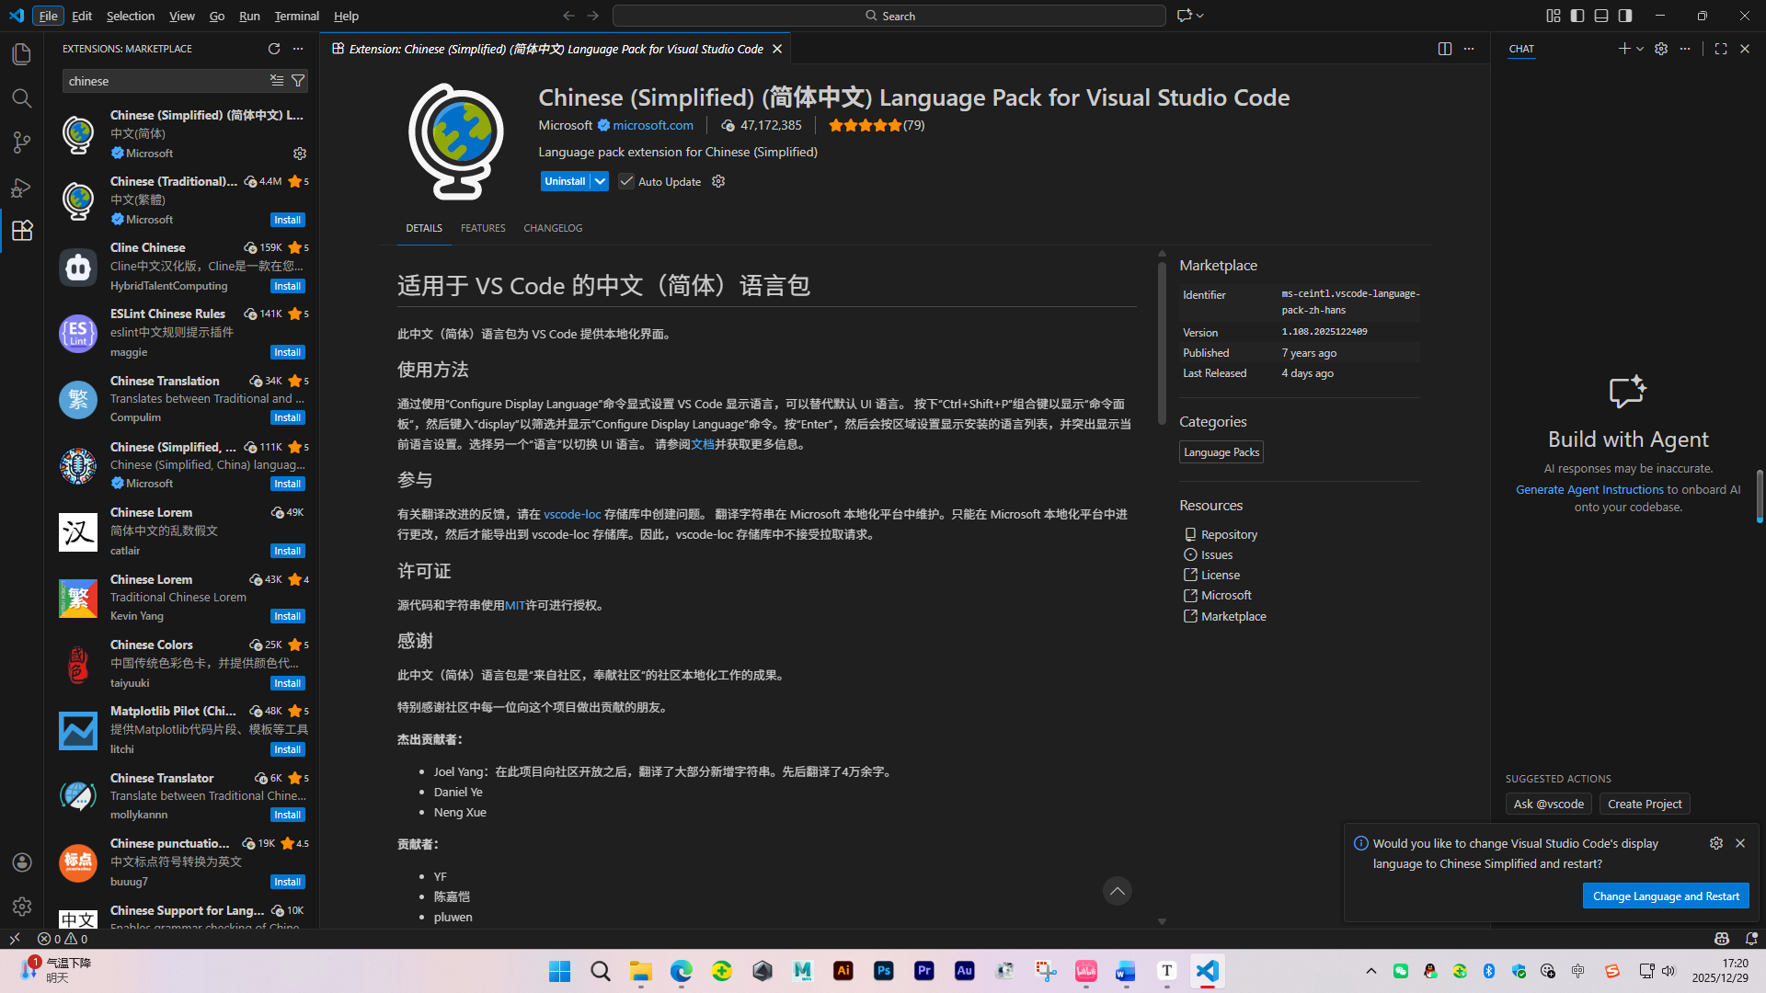

VSCode打开文件夹与创建文件
1. 选择文件夹
2. 拖拽文件夹

VSCode常用快捷键列表
1. 代码格式化：Shift+Alt+F
2. 向上或向下移动一行：Alt+Up 或 Alt+Down
3. 快速复制一行代码：Shift+Alt+Up 或 Shift+Alt+Down
4. 快速查找：Ctrl + F
5. 快速替换：Ctrl + H

在浏览器中打开
扩展 → 搜索open in browser → 点击安装
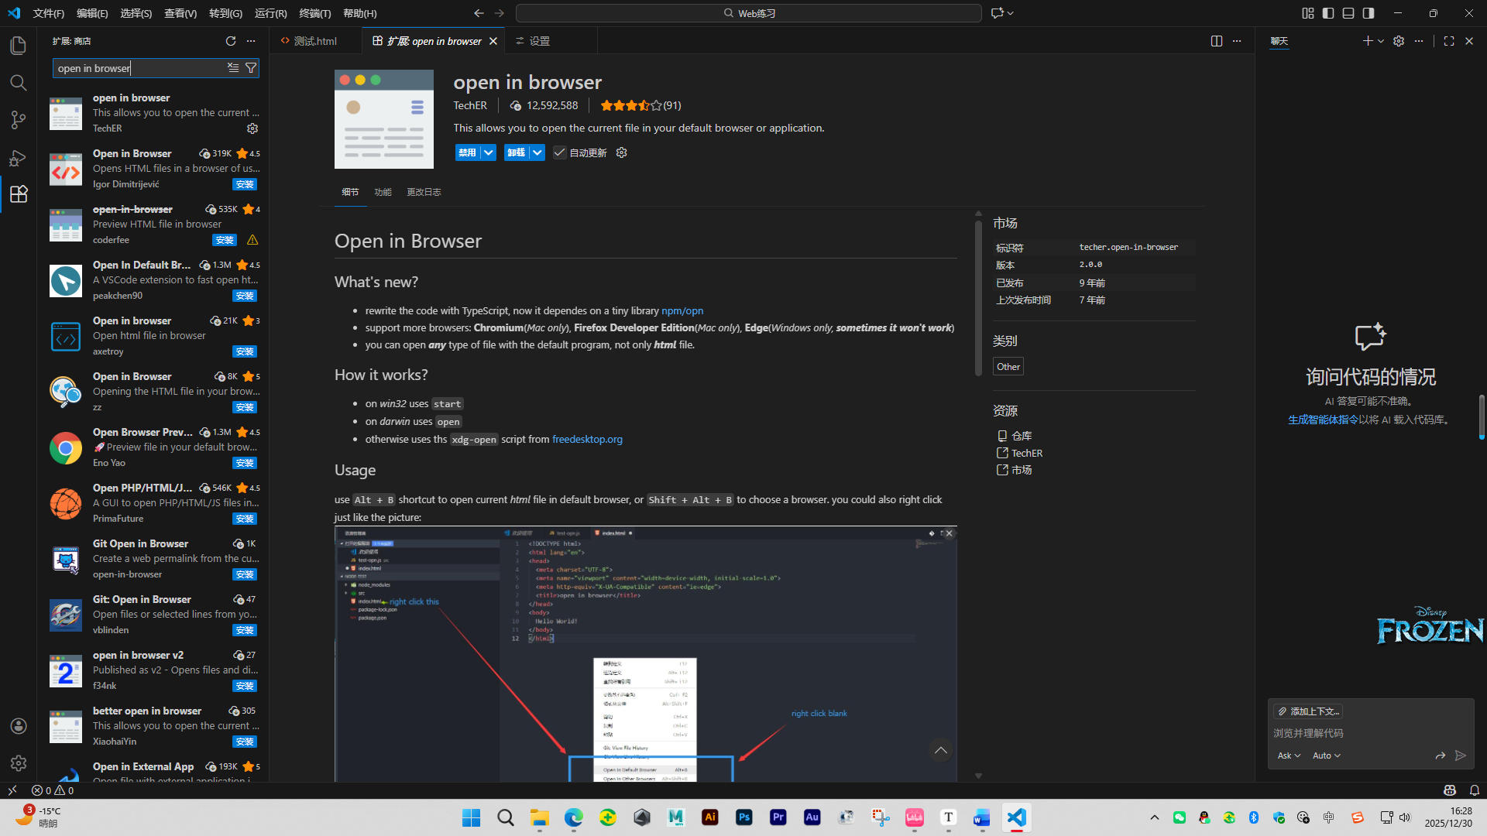
找到C:\Users\用户名\.vscode\extensions\techer.open-in-browser-2.0.0\package.json可以进行手动汉化
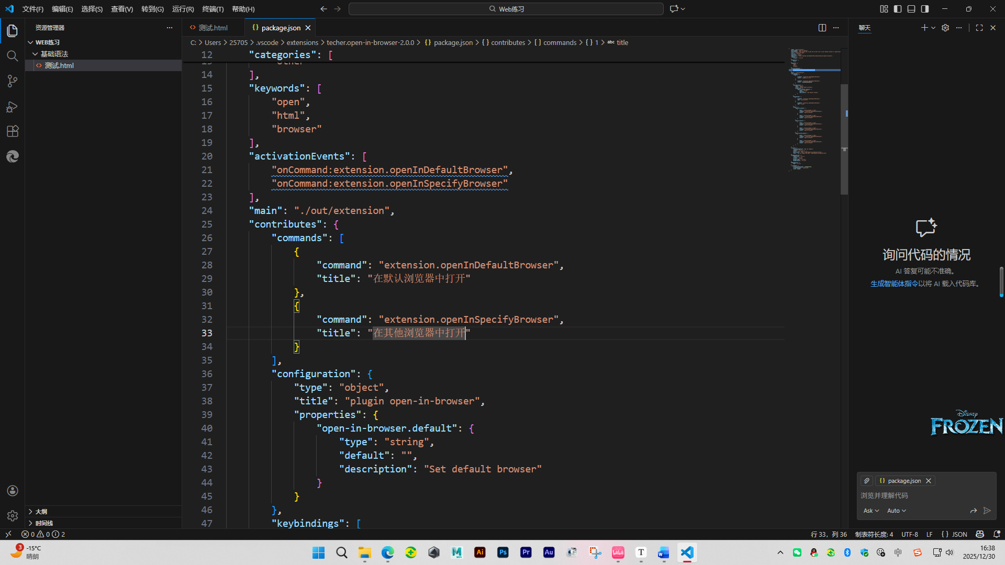
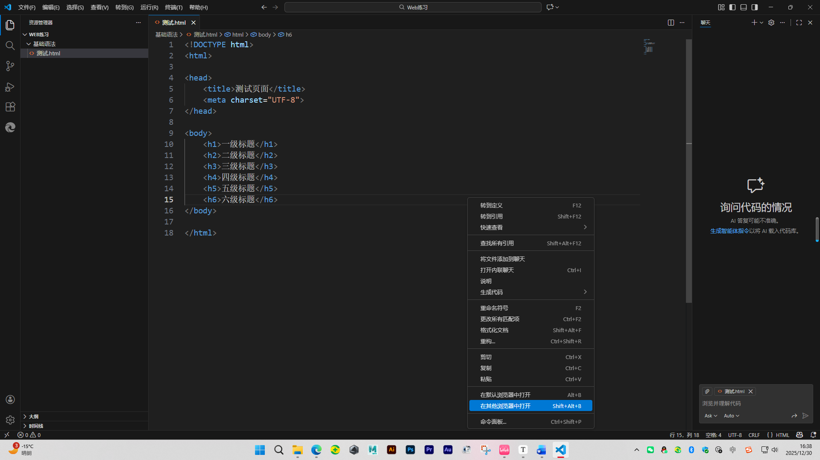

前端技术

HTML5

简介
HTML5是用来描述网页的一种语言，被称为超文本标记语言。用HTML5编写的文件，后缀以.html结尾
HTML是一种标记语言，标记语言是一套标记标签。标签是由尖括号包围的关键字，例如：<html>
标签有两种表现形式：
1. 双标签，例如：<html></html>
2. 单标签，例如：<img>

注释
<!DOCTYPE html>
<html>
<head>
<title>测试页面</title>
<meta charset="UTF-8">
</head>
<body>
<!-- 这是HTML中的一段注释 -->
</body>
</html>

声明与基础骨架标签

DOCTYPE声明
DOCTYPE是document type(文档类型) 的缩写。<!DOCTYPE html >是H5的声明位于文档的最前面，处于标签之前。他是网页必备的组成部分，避免浏览器的怪异模式。
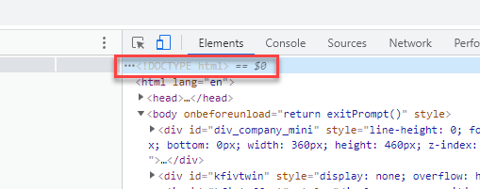

html标签
定义 HTML 文档，这个元素我们浏览器看到后就明白这是个HTML文档了，所以你的其它元素要包裹在它里面，标签限定了文档的开始点和结束点。
<!DOCTYPE html>
<html>
</html>

head标签
head标签用于定义文档的头部。文档的头部描述了文档的各种属性和信息，包括文档的标题、在Web中的位置以及和其他文档的关系等。
绝大多数文档头部包含的数据都不会真正作为内容显示给用户。
<!DOCTYPE html>
<html>
<head>
</head>
</html>

body标签
body元素定义文档的主体。body元素包含文档的所有内容（如文本、超链接、图像、表格和列表等）它会直接在页面中显示出来，也是用户可以直观看到的内容。
<!DOCTYPE html>
<html>
<head>
</head>
<body>
在浏览器中会显示的内容
</body>
</html>

title标签
可定义文档的标题，它显示在浏览器窗口的标题栏或状态栏上。
<title> 标签是 <head> 标签中唯一必须要求包含的东西，就是说写head一定要写title。
<title>的增加有利于SEO优化，SEO是搜索引擎优化的英文缩写。通过对网站内容调整，满足搜索引擎的排名需求
<!DOCTYPE html>
<html>
<head>
<title>测试页面</title>
</head>
<body>
在浏览器中会显示的内容
</body>
</html>

meta标签
meta标签用来描述一个HTML网页文档的属性，关键词等，例如：charset="utf-8"是说当前使用的是utf-8编码格式。
注意<meta>标签是一个单标签，没有</meta>！！
<!DOCTYPE html>
<html>
<head>
<title>测试页面</title>
<meta charset="UTF-8">
</head>
<body>
在浏览器中会显示的内容
</body>
</html>

基础标签

标题标签
标题是通过<h1> - <h6>标签进行定义的。<h1>定义最大的标题<h6>定义最小的标题。
<!DOCTYPE html>
<html>
<head>
<title>测试页面</title>
<meta charset="UTF-8">
</head>
<body>
<h1>一级标题</h1>
<h2>二级标题</h2>
<h3>三级标题</h3>
<h4>四级标题</h4>
<h5>五级标题</h5>
<h6>六级标题</h6>
</body>
</html>
快速生成h1~h6：先输入“h$*6”，再敲回车

段落标签
段落是通过<p>标签定义的。
<!DOCTYPE html>
<html>
<head>
<title>测试页面</title>
<meta charset="UTF-8">
</head>
<body>
<h1>一级标题</h1>
<p>这是一个段落</p>
<p>这是另一个段落</p>
</body>
</html>

换行标签
如果希望在不产生一个新段落的情况下进行换行，则使用<br>标签。
注意< br >标签是一个单标签
<!DOCTYPE html>
<html>
<head>
<title>测试页面</title>
<meta charset="UTF-8">
</head>
<body>
<h1>一级标题</h1>
<p>这是一个带有<br>换行<br>的段落</p>
</body>
</html>

水平线
<!DOCTYPE html>
<html>
<head>
<title>测试页面</title>
</head>
<body>
<hr color="" width="" size="" align="" />
</body>
</html>
属性：
1. color：设置水平线的颜色
2. width：设置水平线的宽度
3. size：设置水平线的高度
4. align：设置水平线的对齐方式，可取值left|right|center（不推荐在html中设置）

图片标签
<img>标签定义 HTML 页面中的图像。
注意< img >标签是一个单标签。
<!DOCTYPE html>
<html>
<head>
<title>控件练习</title>
<meta charset="UTF-8">
</head>
<body>
<img src="image/吉林大学.jpg" alt="吉林大学" width="300px" height="300px" title="吉林大学校徽"/>
<img src="https://www.jlu.edu.cn/images/logo.jpg" alt="吉林大学网络logo" width="300px" title="吉林大学校徽（网络版）" />
</body>
</html>
属性：
1. src：路径（图片地址与名字）
2. alt：规定图像的替代文本
3. width：规定图像的宽度
4. height：规定图像的高度
5. title：鼠标悬停在图片上给予提示

超文本链接
HTML使用标签<a>来设置超文本链接。超链接可以是一个字，一个词，或者一组词，也可以是一幅图像，用户可以点击这些内容来跳转到新的页面。
<!DOCTYPE html>
<html>
<head>
<title>控件练习</title>
<meta charset="UTF-8">
</head>
<body>
<a href="https://www.jlu.edu.cn">吉林大学</a>
<a href="https://www.jlu.edu.cn" target="_blank">
<img src="image/吉林大学.jpg" alt="吉林大学" width="300px" height="300px" title="点击打开吉林大学官网" />
</a>
</body>
</html>
target属性用于规定点击以后的行为（在当前标签打开，新建空白页打开等）

文本标签
标签 | 描述
<em> | 定义着重文字
<b> | 定义粗体文本
<i> | 定义斜体字
<strong> | 定义加重语气
<del> | 定义删除字
<span> | 元素没有特定的含义  （后期配合CSS用）

<!DOCTYPE html>
<html>
<head>
<title>控件练习</title>
<meta charset="UTF-8">
</head>
<body>
<em>着重文字</em>
<b>加粗文字</b>
<i>斜体文字</i>
<strong>强调文字</strong>
<del>删除文字</del>
<mark>标记文字</mark>
<span>普通文字</span>
</body>
</html>

有序列表
有序列表是项目使用数字或字母进行标记的列表。有序列表本体的标签为<ol>，每个列表项的标签为<li>，列表是可以进行嵌套的。
<!DOCTYPE html>
<html>
<head>
<title>控件练习</title>
<meta charset="UTF-8">
</head>
<body>
<ol type="1">
<li>有序列表项一</li>
<li>有序列表项二</li>
<li>
嵌套列表
<ol type="a">
<li>嵌套有序列表项一</li>
<li>嵌套有序列表项二</li>
</ol>
</li>
</ol>
</body>
</html>

<ol>的属性type拥有的选项
1 表示列表项目用数字标号（1,2,3...）
a 表示列表项目用小写字母标号（a,b,c...）
A 表示列表项目用大写字母标号（A,B,C...）
i 表示列表项目用小写罗马数字标号（i,ii,iii...）
I 表示列表项目用大写罗马数字标号（I,II,III...）
快速生成ol+li的布局：ol>li*3（数字根据自己的需要的li数量修改）

无序列表
无序列表是一个项目使用粗体圆点等车进行标记的列表。无序列表本体的标签为<ul>，每个列表项的标签为<li>，列表是可以进行嵌套的。
<!DOCTYPE html>
<html>
<head>
<title>控件练习</title>
<meta charset="UTF-8">
</head>
<body>
<ul type="disc">
<li>无序列表项一</li>
<li>无序列表项二</li>
<li>
嵌套列表
<ul type="circle">
<li>嵌套无序列表项一</li>
<li>嵌套无序列表项二</li>
</ul>
</li>
</ul>
</body>
</html>

<ul>的属性type拥有的选项
- disc 实心圆（默认）
- circle 空心圆
- square 小方块
- none 不显示
快速生成ul+li的布局：ul>li*3（数字根据自己的需要的li数量修改）

表格
表格：<table>
行：<tr>
单元格(列)：<td>
<!DOCTYPE html>
<html>
<head>
<title>控件练习</title>
<meta charset="UTF-8">
</head>
<body>
<table>
<tr>
<th>姓名</th>
<th>年龄</th>
<th>性别</th>
</tr>
<tr>
<td>张三</td>
<td>20</td>
<td>男</td>
</tr>
</table>
</body>
</html>
快速生成表格结构：table>tr*2>td{单元格}
属性：
1. border：设置表格的边框
2. width：设置表格的宽度
3. height：设置表格的高度
单元格合并属性
- 水平合并：colspan
- 垂直合并：rowspan
<!DOCTYPE html>
<html>
<head>
<title>控件练习</title>
<meta charset="UTF-8">
</head>
<body>
<table border="1" width="30%">
<tr>
<th>姓名</th>
<th>年龄</th>
<th>性别</th>
</tr>
<tr>
<td>张三</td>
<td>20</td>
<td>男</td>
</tr>
<tr>
<td colspan="3">合并的单元格</td>
</tr>
</table>
</body>
</html>

表单与简单交互控件

表单
表单用来给用户填写信息，从而能采用户信息，使网页具有交互的功能。所有的用户输入内容的地方都用表单来写，如登录注册、搜索框等。
表单是由容器和控件组成的，一个表单一般应该包含用户填写信息的输入框，按钮等，这些输入框、按钮叫做控件，表单就是容器，它能够容纳各种各样的控件。
<form action="url" method="get|post" name="myform"></form>
属性说明：
action — 服务器地址
name — 表单名称
method中Get和Post的区别：
1. 数据提交方式，get把提交的数据url可以看到，post看不到
2. get一般用于提交少量数据，post用来提交大量数据

文本框
文本框通过<input type="text">标签来设定，当用户要在表单中键入字母、数字等内容时，就会用到文本域。

密码框
密码框通过标签<input type="password">来定义，密码字段字符不会明文显示，而是以星号或圆点替代。

提交按钮
提交按钮通过<input type="submit">标签来设定，当用户单击按钮时，表单的内容会被传送到另一个文件。表单的动作属性定义了目的文件的文件名。由动作属性定义的这个文件通常会对接收到的输入数据进行相关的处理。
<!DOCTYPE html>
<html>
<head>
<meta charset="UTF-8">
<title>表单</title>
</head>
<body>

<form action="#" name="测试" method="get">
输入文本框: <input type="text" name="input">
<br>
密码文本框: <input type="password" name="pwd">
<br>
<input type="submit" value="提交按钮">
</form>
</body>
</html>

容器控件
注：容器控件并不能改变样式，想要定义样式得结合CSS！

div标签
div容器元素，也是页面中见到的最多的元素，其实现效果如下所示：
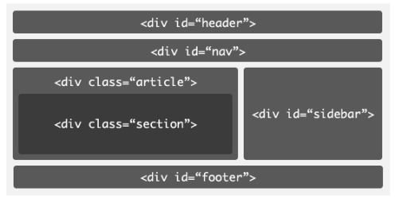
<!DOCTYPE html>
<html>
<head>
<meta charset="UTF-8">
<title>容器</title>
</head>
<body>
<div id="header">
<h1>标题一</h1>
<p>这是一个段落。</p>
<div>
<h2>标题二</h2>
<p>这是另一个段落，位于嵌套的div中。</p>
</div>
</div>
<div id="footer">
<h3>标题三</h3>
<p>这是第三个段落，位于另一个div中。</p>
</div>
</body>
</html>

新标签
1. <header></header>头部
2. <nav></nav>导航
3. <section></section>定义文档中的节,比如章节、页眉、页脚
4. <aside></aside>侧边栏
5. <footer></footer>脚部
6. <article></article>代表一个独立的、完整的相关内容块,例如一篇完整的论坛帖子，一篇博客文章，一个用户评论等
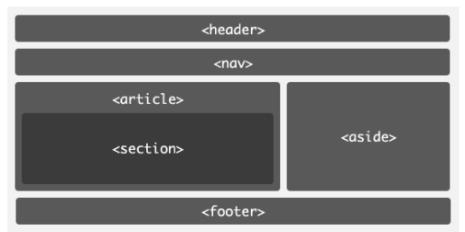
<!DOCTYPE html>
<html>
<head>
<meta charset="UTF-8">
<title>容器</title>
</head>
<body>
<header>
<h1>标题一</h1>
<p>这是第一个段落，位于header中。</p>
<div>
<h2>标题二</h2>
<p>这是第二个段落，位于嵌套的div中。</p>
</div>
</header>
<footer>
<h3>标题三</h3>
<p>这是第三个段落，位于footer中。</p>
</footer>
</body>
</html>

CSS

简介与语法
CSS（Cascading Style Sheets）层叠样式表，又叫级联样式表，简称样式表，独立文件后缀名为.css，用于HTML文档中元素样式的定义。
CSS 规则主要由两个部分构成：选择器，以及一条或多条声明（样式）
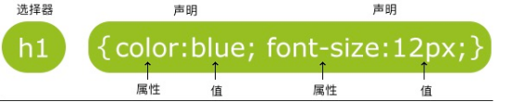

注释
<!DOCTYPE html>
<html>
<head>
<meta charset="UTF-8">
<title>选择器</title>
<style>
#p1, #p2, .class_merge {
color: orange;
font-size: 25px; /* CSS样式中的这是一段注释 */
}
</style>
</head>
<body>
<p id="p1">合并样式的段落1</p>
<p id="p2">合并样式的段落2</p>
<p class="class_merge">合并样式的段落3</p>
</body>
</html>

/* 这是.css文件中的一段注释 */
p {
color: green;
font-size: 25px;
}

引入方式

内联样式（行内样式）
要使用内联样式，需要在相关的html文件中内使用样式（style）属性，style 属性可以包含任何 CSS 属性。
<!DOCTYPE html>
<html>
<head>
<meta charset="UTF-8">
<title>CSS引入</title>
</head>
<body>
<p style="color: red;font-size: 25px;">内联样式</p>
</body>
</html>
特点：缺乏整体性和规划性，不利于维护，维护成本高，一般只在特殊情况下使用。

内部样式
当单个html文档整体需要特殊的样式时，应使用内部样式表，使用<style>标签在<head>里定义内部样式表。
<!DOCTYPE html>
<html>
<head>
<meta charset="UTF-8">
<title>CSS引入</title>
<style>
p {
color: blue;
font-size: 20px;
}
</style>
</head>
<body>
<p>内部样式</p>
</body>
</html>
特点：单个页面内的CSS代码具有统一性和规划性，便于维护，但是在多个页面之间容易混乱。

外部样式
当样式需要应用于很多页面时，外部样式表将是理想的选择。在使用外部样式表的情况下，可以通过改变一个文件来改变整个站点的外观，每个页面使用<link>标签链接到样式表，<link>标签在定义在<head>里。
<!DOCTYPE html>
<html>
<head>
<meta charset="UTF-8">
<title>外部引入</title>
<link rel="stylesheet" href="外部样式.css">
</head>
<body>
<p>外部样式</p>
</body>
</html>

※ 引入方式的优先级
内联＞内部＞外部

选择器

全局选择器
可以与任何元素匹配，优先级最低，一般做样式初始化。
* {
color: green;
font-size: 25px;
}

元素选择器
指定某一种元素（如p、b、div、a、img、bod等）的统一样式。
p {
color: green;
font-size: 25px;
}

类选择器
用圆点.来定义，可以指定各种同类标签使用同一种样式。
<!DOCTYPE html>
<html>
<head>
<meta charset="UTF-8">
<title>选择器</title>
<style>
.class1 {
color: purple;

}
.class2{
font-size: 20px;
}
</style>
</head>
<body>
<h1 class="class1">标题</h1>
<p class="class1 class2">段落</p>
<p>段落中的<span class="class1 class2">某些</span>部分</p>
</body>
</html>
class属性的特点：
1. 类选择器可以被多种标签使用
2. 类名不能以数字开头
3. 同一个标签可以使用多个类选择器。用空格隔开

ID选择器
针对某一个特定的ID来使用，以#来定义，其中ID需要具有唯一性（虽然两个元素共用一个ID并不会报错，但是不符合规范）。
<!DOCTYPE html>
<html>
<head>
<meta charset="UTF-8">
<title>选择器</title>
<style>
#title1 {
color: blue;
font-size: 25px;
}
</style>
</head>
<body>
<h2 id="title1">指定样式的标题</h2>
</body>
</html>

合并选择器
当多个选择器需要共用同一个样式时使用。
语法：选择器1,选择器2,...{ }
<!DOCTYPE html>
<html>
<head>
<meta charset="UTF-8">
<title>选择器</title>
<style>
#p1, #p2, .class_merge {
color: orange;
font-size: 25px;
}
</style>
</head>
<body>
<p id="p1">合并样式的段落1</p>
<p id="p2">合并样式的段落2</p>
<p class="class_merge">合并样式的段落3</p>
</body>
</html>

※ 选择器的优先级
内联样式 > ID选择器 > 类选择器 > 元素选择器 > 全局选择器

属性

字体属性
color —— 规定文本的颜色。
/* 字段 */
div {
color: red;
}
/* 十六进制数 */
div {
color: #ff0000;
}
/* RGB值 */
div {
color: rgb(255, 0, 0);
}
/* RGBA值，A为alpha通道（透明度）值 */
div {
color: rgba(255, 0, 0, .5);
}
font-size —— 设置文本的大小。
p {
font-size: 25px;
}
font-weight —— 设置文本的粗细。
H1 {
font-weight: normal;
}

div {
font-weight: bold;
}

p {
font-weight: 900;
}

值 | 描述
normal | 默认粗细
bold | 定义粗体字符
bolder | 定义更粗的字符
lighter | 定义细体字符
100 - 900 | 定义由细到粗的字符  400等同normal，700等同于bold

font-style —— 指定文本的字体样式。
值 | 描述
normal | 默认样式
italic | 斜体样式

font-style —— 指定文本的字体。
p {
font-weight: normal;
font-family: "Microsoft YaHei", "Simsun", "SimHei";
}
每个值用逗号分开；
如果字体名称包含空格，它必须加上引号；
每一个字符都从第一个字体开始，如果无法显示就用下一个字体。

背景属性
background-color —— 设置背景颜色。
background-image —— 设置背景图片。
background-position —— 设置背景图片显示位置。
值 | 说明
left top | 左上角
left center | 左 中
left bottom | 左 下
right top | 右上角
right center | 右 中
right bottom | 右 下
center top | 中 上
center center | 中 中
center bottom | 中 下
x% y% | 第一个值是水平位置，第二个值是垂直位置，左上角是0% 0%，右下角是100% 100% 。如果只指定了一个值，其他值默认是50%。默认是0% 0%
xpos ypos | 单位是像素

background-repeat —— 设置背景图片如何填充。
值 | 说明
repeat-x | 左上角
repeat-y | 左 中
no-repeat | 不平铺

background-size —— 设置背景图片大小属性。
值 | 说明
length | 设置背景图片的宽度和高度，第一个值宽度，第二个值高度，如果只是设置一个，第二个值auto
percentage | 计算相对位置区域的百分比（%），第一个值宽度，第二个值高度，如果只是设置一个，第二个值auto
cover | 保持图片纵横比并将图片缩放成完全覆盖背景区域的最小大小
contain | 保持图片纵横比并将图像缩放成适合背景定位区域的最大大小

<!DOCTYPE html>
<html lang="en">
<head>
<meta charset="UTF-8">
<title>属性</title>
<style>
.box_1 {
width: 300px;
height: 500px;
background-color: #FFFF00;
background-image: url(https://www.jlu.edu.cn/images/logo.jpg);
background-size: contain;
background-repeat: no-repeat;
}
</style>
</head>
<body>
<img src="https://www.jlu.edu.cn/images/logo.jpg" alt="吉林大学">
<div class="box_1">
<img src="image/吉林大学.jpg" alt="吉林大学" width="150">
</div>
</body>
</html>

文本属性
text-align —— 指定元素文本的水平对齐方式。
值 | 说明
left | 文本居左排列，默认值
right | 文本居右排列
center | 文本居中排列
p {
text-align: center
}
p {
text-align: left
}
p {
text-align: right
}
text-decoration —— 指定添加到文本的修饰，下划线、上划线、删除线等。
值 | 说明
underline | 下划线
overline | 上划线
line-through | 删除线
p {
text-decoration: underline;
}
p {
text-decoration: overline;
}
p {
text-decoration: line-through;
}

text-transform —— 指定文本的大小写。
值 | 说明
captialize | 每个单词开头大写
uppercase | 全部大写字母
lowercase | 全部小写字母
p {
text-transform: capitalize;
}
p {
text-transform: uppercase;
}
p {
text-transform: lowercase;
}
text-indent —— 指定文本块中首行文本的缩进。允许的值，如果值是负数，将第一行左缩进。
p {
text-indent: 50px;
}

表格属性
表格边框：指定CSS表格边框，使用border属性。
折叠边框：border-collapse属性设置表格的边框是否被折叠成一个单一的边框或隔开。
表格宽度和高度：width和height属性定义表格的宽度和高度。
表格文字对齐：表格中的文本对齐和垂直对齐属；text-align属性设置水平对齐方式，vertical-align属性设置设置垂直对齐方式。
表格填充：表的内容中控制空格之间的边框，应使用td中的padding属性。
<!DOCTYPE html>
<html lang="en">
<head>
<meta charset="UTF-8">
<title>属性</title>
<style>
/*
border属性是公共属性，两个都要设置
width、height、background属性两个都可以设置，设置一个就行
*/
table, td {
border: 2px solid #FF0000;
}
/* 折叠边框属性在table中设置 */
table {
border-collapse: collapse;
}
/* 表格文字水平垂直位置和padding在td里面设置 */
td {
text-align: center;
vertical-align: middle;
padding: 20px;
}
</style>
</head>
<table>
<tr>
<td>单元格文本</td>
<td>单元格文本</td>
<td>单元格文本</td>
</tr>
<tr>
<td>单元格文本</td>
<td>单元格文本</td>
<td>单元格文本</td>
</tr>
<tr>
<td>单元格文本</td>
<td>单元格文本</td>
<td>单元格文本</td>
</tr>
</table>
</body>
</html>

圆角属性
使用border-radius属性，你可以给任何元素制作 "圆角"，border-radius属性，可以使用以下规则：
1个值：四个圆角值相同
2个值: 第一个值为左上角与右下角，第二个值为右上角与左下角
3个值: 第一个值为左上角，第二个值为右上角和左下角，第三个值为右下角
4个值: 第一个值为左上角，第二个值为右上角，第三个值为右下角，第四个值为左下角
值可以是绝对值px也可以是相对值%。

阴影属性
box-shadow: h-shadow v-shadow blur color;向框添加一个或多个阴影。
值 | 说明
h-shadow | 必选，水平阴影的位置
v-shadow | 必选，垂直阴影的位置
blur | 可选，模糊距离
color | 可选，阴影的颜色
<!DOCTYPE html>
<html lang="en">
<head>
<meta charset="UTF-8">
<title>圆角与阴影</title>
<style>
.logo_box {
display: flex;
justify-content: center;
align-items: center;
}
.logo {
width: 200px;
box-shadow: 5px 5px 15px gray;
border-radius: 100%;
}
</style>
</head>
<body>
<div class="logo_box">
<img class="logo" src="image/吉林大学.jpg" alt="">
</div>
</body>
</html>

关系选择器

后代选择器
选择所有被E元素包含的F元素，中间用空格隔开。
语法：E F{}
<!DOCTYPE html>
<html>
<head>
<meta charset="UTF-8">
<title>关系选择器</title>
<style>
ul li {
font-size: 25px;
color: blueviolet;
}
</style>
</head>
<body>
<ul>
<li>内容1</li>
<li>内容2</li>
</ul>
</body>
</html>

子代选择器
选择所有作为E元素的直接子元素F，对更深一层的元素不起作用，用>表示。
语法：E>F{}
<!DOCTYPE html>
<html>
<head>
<meta charset="UTF-8">
<title>关系选择器</title>
<style>
div>a {
color: red
}
</style>
</head>
<body>
<div>
<a href="#">子元素1</a>
<p> <a href="#">孙元素</a> </p>
<a href="#">子元素2</a>
</div>
</body>
</html>

相邻兄弟选择器
选择紧跟E元素后的F元素，用加号表示，选择相邻的第一个兄弟元素，只能向下选择。
语法：E+F{}
<!DOCTYPE html>
<html>
<head>
<meta charset="UTF-8">
<title>关系选择器</title>
<style>
h1+p {
color: red
}
</style>
</head>
<body>
<h1>h1元素</h1>
<p>第一个元素</p> <!-- 带样式 -->
<p>第二个元素</p> <!-- 不带样式 -->
</body>
</html>

通用兄弟选择器
选择E元素之后的所有兄弟元素F，作用于多个元素，用~隔开，只能向下选择。
语法：E~F{}
<!DOCTYPE html>
<html>
<head>
<meta charset="UTF-8">
<title>关系选择器</title>
<style>
h1~p {
color: red
}
</style>
</head>
<body>
<h1>h1元素</h1>
<p>第一个元素</p> <!-- 带样式 -->
<p>第二个元素</p> <!-- 带样式 -->
</body>
</html>

盒子模型
所有HTML元素可以看作盒子，在CSS中，"box model"这一术语是用来设计和布局时使用，它包括：外边距（margin），边框（border），内边距（padding），和实际内容（content）
1. margin：清除边框外的区域，外边距是透明的（两个值：第一个值上下，第二个值左右）
2. border：围绕在内边距和内容外的边框
3. padding：清除内容周围的区域（两个值：第一个值上下，第二个值左右）
4. content：盒子的内容，显示文本和图像
<!DOCTYPE html>
<html>
<head>
<meta charset="UTF-8">
<title>盒子</title>
<style>
/* 注意，这里有个坑！margin和padding并不会撑开容器，与WPF不一样！ */
.box {
background-color: blue;
padding: 20px 0px;
}
.text {
color: blue;
background-color: gold;
padding: 10px;
margin: 10px;
}
</style>
</head>
<body>
<div class="box">
<a class="text" href="https://www.jlu.edu.cn/">吉林大学</a>
</div>
</body>
</html>

弹性盒模型（对标WPF容器控件）
弹性盒是一种当页面需要适应不同的屏幕大小以及设备类型时确保元素拥有恰当的行为的布局方式。引入弹性盒布局模型的目的是提供一种更加有效的方式来对一个容器中的子元素进行排列、对齐和分配空白空间。
弹性盒子由弹性容器(Flex container)和弹性子元素(Flex item)组成，性容器通过设置display: flex将其定义为弹性容器。

display属性（父元素）
display: flex; 为开启弹性盒，属性设置后子元素默认水平排列。

flex-direction属性（父元素）
flex-direction: row | row-reverse | column | column-reverse
row：左对齐，默认的排列方式
row-reverse：右对齐，从后往前排，最后一项排在最右面
column：纵向排列
column-reverse：反转纵向排列，从后往前排，最后一项排在最上面

justify-content属性（父元素，HorizontalContentAlignment）
justify-content: flex-start | flex-end | center 设置子项水平对齐方式，对标WPF中的HorizontalContentAlignment。
- 注：必须先开启display: flex;设置这个属性才会生效！

align-items属性（父元素，VerticalContentAlignment）
align-items: flex-start | flex-end | center 设置子项垂直对齐方式，对标WPF中的VerticalContentAlignment。
- 注：必须先开启display: flex;设置这个属性才会生效！

flex属性（子元素）
flex根据弹性盒子元素所设置的扩展因子作为比率来分配剩余空间，对标WPF中Grid的ColumnDefinition Width="1*"，为了防止变形，可以配合height: auto;使用。

<!DOCTYPE html>
<html>
<head>
<meta charset="UTF-8">
<title>弹性盒子</title>
<style>
.flex-container {
height: 100px;
display: flex;
background-color: royalblue;
justify-content: center;
align-items: center;
}
a {
color: white;
margin: 5px;
}
</style>
</head>
<body>
<div class="flex-container">
<a href="https://www.jlu.edu.cn/">吉林大学</a>
<a href="选择器.html">选择器的联系</a>
<a href="http://jluzhanggroup.cn/PicDetail.aspx?ID=241">王骏诚</a>
</div>
</body>
</html>

浮动（不好用）

开启浮动
float: left|right属性定义元素在哪个方向浮动，任何元素都可以浮动。
脱离文档流之后，元素相当于在页面上面增加一个浮层来放置内容。此时可以理解为有两层页面，一层是底层的原页面，一层是脱离文档流的上层页面，所以会出现折叠现象。
<!DOCTYPE html>
<html lang="en">
<head>
<meta charset="UTF-8">
<title>浮动</title>
<style>
.layer_1 {
background-color: aqua;
height: 200px;
padding: 5px;
}

.layer_2 {
float: left;
height: 200px;
}
</style>
</head>
<body>
<img class="layer_1" src="https://www.jlu.edu.cn/images/logo.jpg" alt="吉林大学_大">
<img class="layer_2" src="image/吉林大学.jpg" alt="吉林大学_小">
<img class="layer_2" src="https://www.jlu.edu.cn/images/logo.jpg" alt="吉林大学_大">
</body>
</html>

清除浮动
  - 父级标签的样式里面加overflow:hidden;clear: both;
  - 受影响的元素增加clear: both;

定位
position属性指定了元素的定位类型。
值 | 说明
relative | 相对定位
absolute | 绝对定位
fixed | 固定定位
其中，绝对定位和固定定位会脱离文档流。设置定位之后：可以使用四个方向值进行调整位置：left、top、right、bottom。

相对定位
<!DOCTYPE html>
<html lang="en">
<head>
<meta charset="UTF-8">
<title>定位</title>
<style>
/* 相对定位，相对于元素原本位置进行偏移，不会脱离文档流 */
.image_1 {
height: 200px;
position: relative;
left: 20px;
}

.image_2 {
height: 200px;
position: relative;
left: -300px;
}
</style>
</head>
<body>
<img class="image_1" src="https://www.jlu.edu.cn/images/logo.jpg" alt="">
<img class="image_2" src="image/吉林大学.jpg" alt="">
</body>
</html>

绝对定位
<!DOCTYPE html>
<html lang="en">
<head>
<meta charset="UTF-8">
<title>定位</title>
<style>
/* 绝对定位，脱离文档流，无论顺序都直接盖在原文档流元素之上 */
.image_1 {
height: 200px;
position: absolute;
left: 20px;
}
.image_2 {
height: 200px;
position: absolute;
left: 100px;
}
</style>
</head>
<body>
<img class="image_1" src="https://www.jlu.edu.cn/images/logo.jpg" alt="">
<img src="image/吉林大学.jpg" alt="">
<img class="image_2" src="image/吉林大学.jpg" alt="">
</body>
</html>

固定定位
<!DOCTYPE html>
<html lang="en">
<head>
<meta charset="UTF-8">
<title>定位</title>
<style>
.image_1 {
height: 200px;
position: absolute;
left: 20px;
}
.image_2 {
height: 200px;
position: absolute;
left: 100px;
}
.long_word {
width: 500px;
border: 1px solid black;
font-size: 30px;
justify-self: center;
}

/* 固定定位，脱离文档流，不随滚动条移动 */
.fix_image {
height: 100px;
position: fixed;
bottom: 20px;
right: 0;
}
</style>
</head>
<body>
<img class="image_1" src="https://www.jlu.edu.cn/images/logo.jpg" alt="">
<img src="image/吉林大学.jpg" alt="">
<img class="image_2" src="image/吉林大学.jpg" alt="">
<div>
<p class="long_word">吉林大学（Jilin University），简称“吉大”，位于中国吉林省长春市，是中华人民共和国教育部直属的全国重点大学，国家“211工程”、“985工程”重点建设高校，世界一流大学和一流学科建设高校。学校由原吉林大学、吉林医科大学、长春工业大学、长春建筑学院于2000年合并组建而成，是中国东北地区规模最大、学科最全的综合性大学之一。</p>
</div>
<img class="fix_image" src="image/吉林大学.jpg" alt="">
</body>
</html>

z-index属性
z-index属性设置元素的堆叠顺序，拥有更高堆叠顺序的元素总是会处于堆叠顺序较低的元素的上面。

动画

创建动画（@keyframes）
/* from-to创建方式 */
@keyframes 名称 {
from {
样式
}

to {
样式
}
}

/* 百分比创建方式 */
@keyframes 名称 {
百分比% {
样式
}

百分比% {
样式
}

百分比% {
样式
}
}

执行动画
animation: name duration timing-function delay iteration-count direction;

值 | 说明
name | 设置动画的名称
duration | 设置动画的持续时间
timing-function | 设置动画效果的速率（见下表）
delay | 设置动画的开始时间（延时执行）
iteration-count | 设置动画循环的次数，infinite为无限次数的循环
direction | 设置动画播放的方向（见下表）
animation-play-state | 控制动画的播放状态：running代表播放，而paused代表停止播放

timing-function值 | 说明
ease | 逐渐变慢（默认）
linear | 匀速
ease-in | 加速
ease-out | 减速
ease-in-out | 先加速后减速

timing-function值 | 说明
normal | 默认值为normal表示向前播放
alternate | 动画播放在第偶数次向前播放，第奇数次向反方向播放

媒体查询（自适应设备）
媒体查询能使页面在不同在终端设备下达到不同的效果，根据设备的大小自动识别加载不同的样式。

相关meta标签
<meta name="viewport" content="width=device-width, initial-scale=1.0">
这个标签的作用是让元素的各种属性不要跟随设备大小的变化而变化，如果没有这个标签，浏览器就自动根据当前设备的大小与电脑屏幕的大小的比例对元素进行缩放了。

查询示例
<!DOCTYPE html>
<html lang="en">
<head>
<meta charset="UTF-8">
<meta name="viewport" content="width=device-width, initial-scale=1.0">
<title>Document</title>
<style>
@media screen and (min-width: 600px) {
body {
background-color: lightblue;
}
}
@media screen and (max-width: 600px) and (min-width: 300px) {
body {
background-color: lightcoral;
}
}
@media screen and (max-width:300px) {
body {
background-color: lightgreen;
}
}
</style>
</head>
<body>

</body>
</html>

字体图标
一种把图标作为字体的应用样式，下载字体图标以后对应会有使用方法，以阿里云的为例：

先下载代码
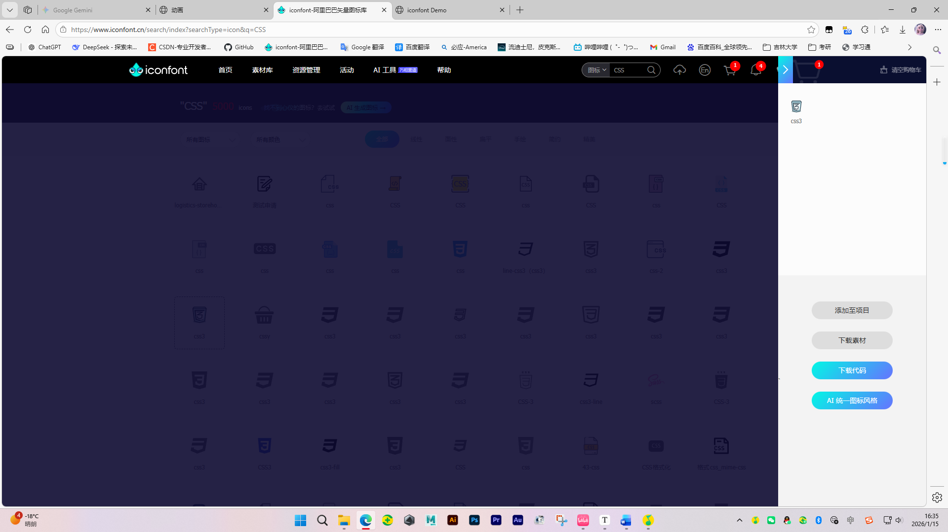

应用字体图标
解压开里面一般就有使用方法，阿里云的是demo_index.html
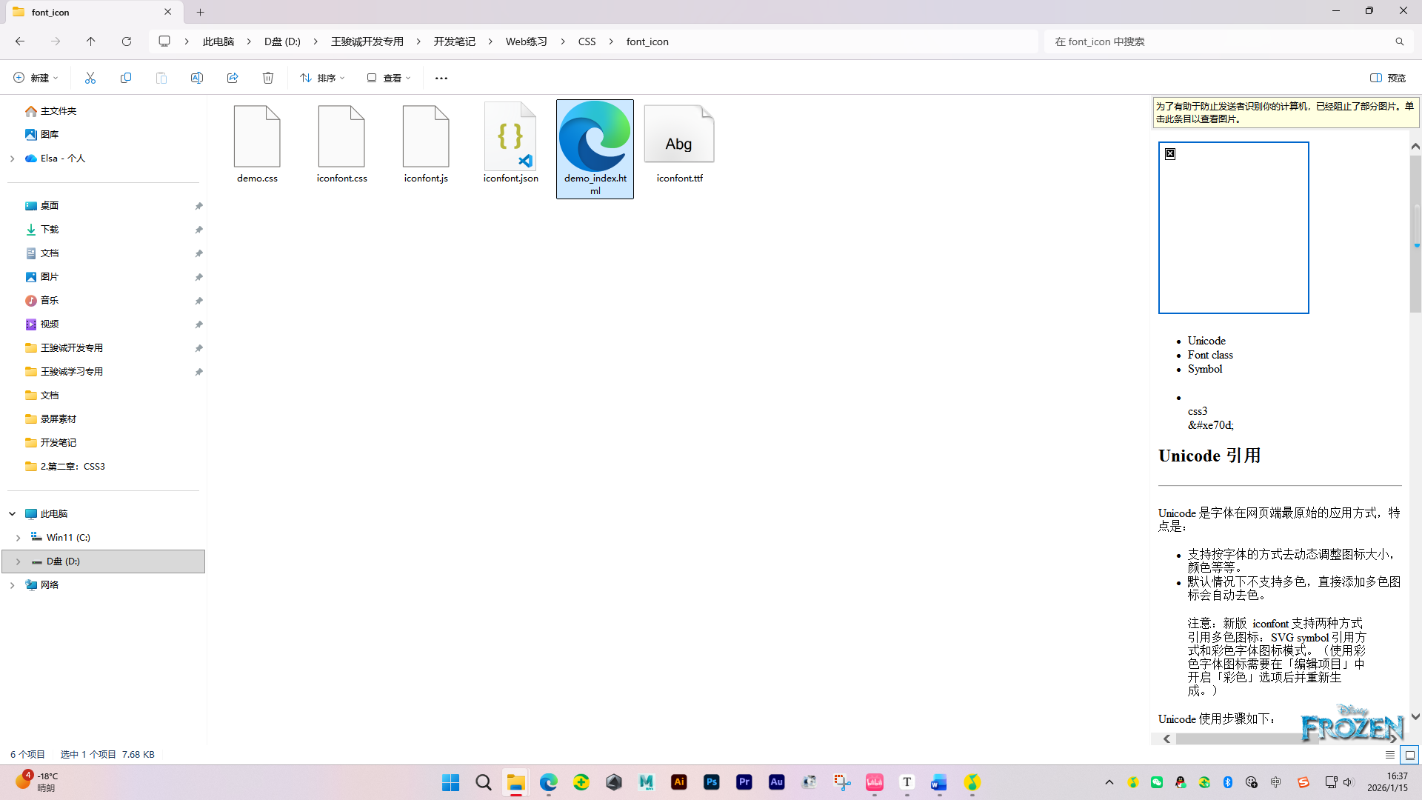
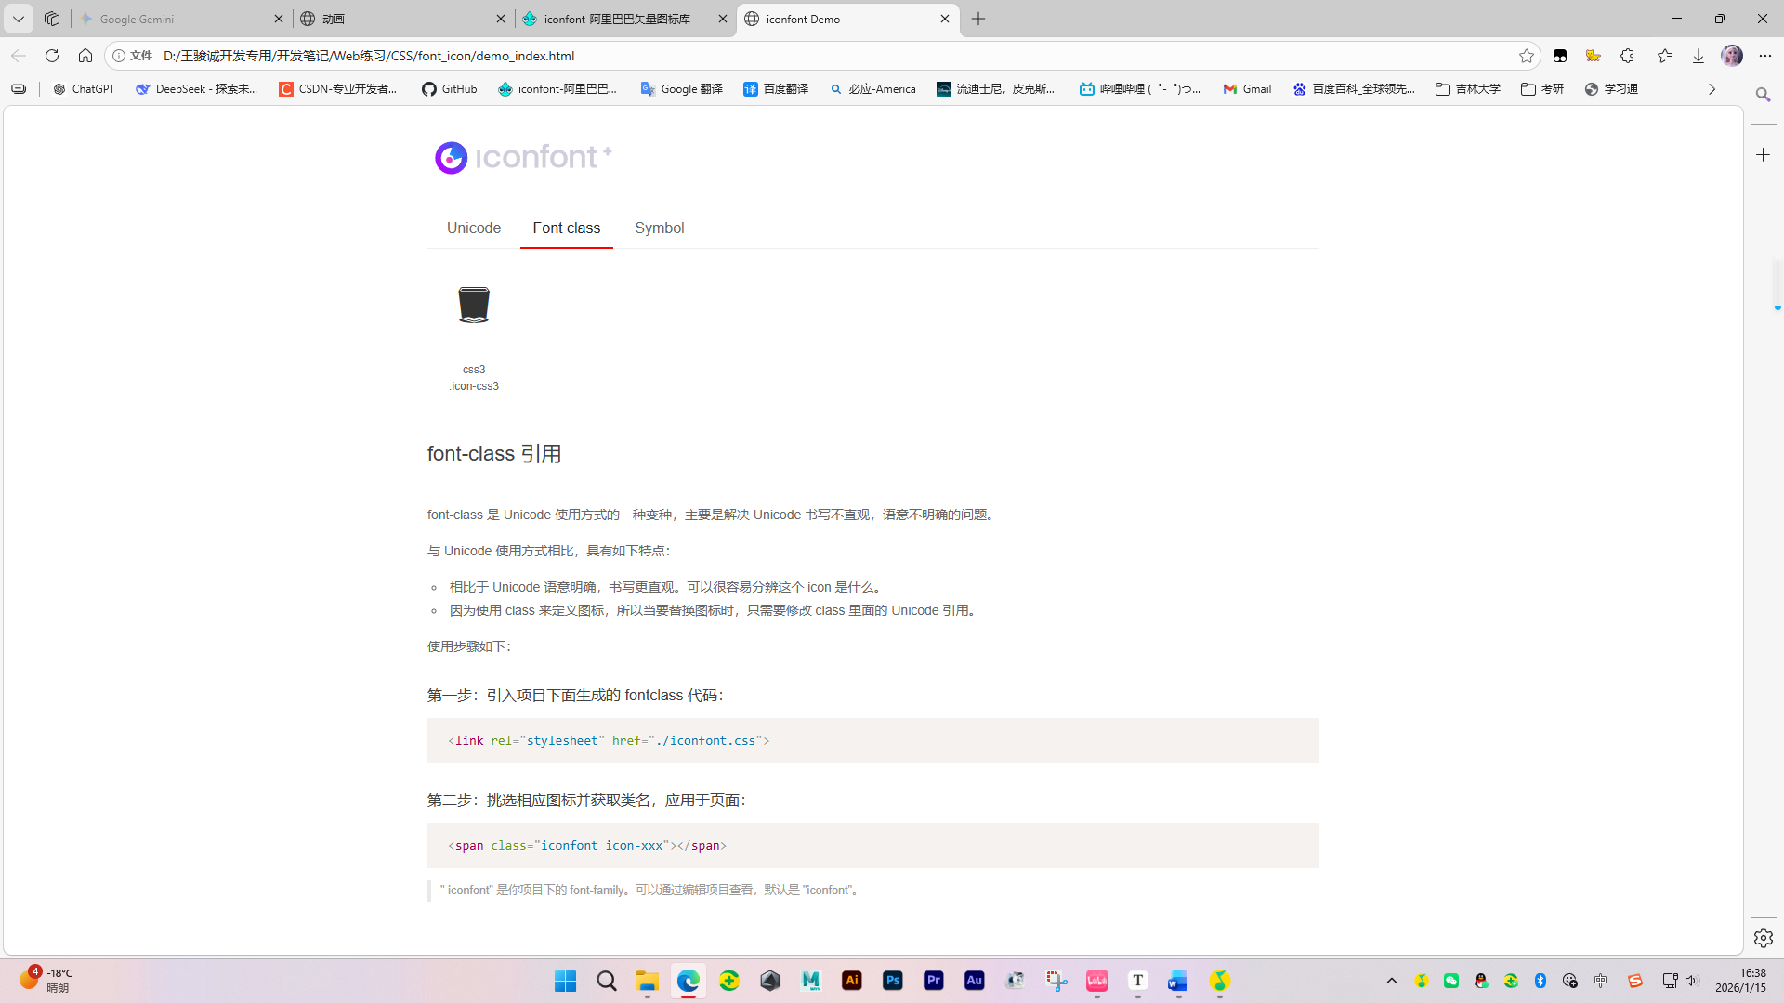

JavaScript

简介
JavaScript是一种轻量级嵌入式的脚本语言，简称JS。不具备开发操作系统的能力，而是只用来编写控制其他大型应用程序的“脚本”。

注释
<!DOCTYPE html>
<html lang="en">
<head>
<meta charset="UTF-8">
<meta name="viewport" content="width=device-width, initial-scale=1.0">
<title>JS语法背景板</title>
</head>
<body>
<p>背景板</p>
<script>
// 这是一行JS单行注释

/*
这是多行JS注释
*/
</script>
</body>
</html>

输出方式（调试方法）
// 在浏览器中弹出一个对话框，然后把要输出的内容展示出来
alert("要输出的内容");
// 在页面上输出内容
document.body.innerHTML += "要输出的内容";
// 在控制台输出内容
console.log("要输出的内容");

语法结构

语句
JavaScript程序的单位是行，也就是一行一行地执行。一般情况下，每一行就是一个语句，语句以分号结尾。
var num = 10;

标识符
用来识别各种值的合法名称。最常见的标识符就是变量名。标识符是由字母、美元符号（$）、下划线（_）和数字组成，其中数字不能开头。
- 注：中文是合法的标识符，可以用作变量名，但不推荐

JavaScript保留关键字（了解）
保留字不能用作标识符，JS保留字有：
arguments、break、case、catch、class、const、continue、debugger、default、delete、do、else、enum、eval、export、extends、false、finally、for、function、if、implements、import、in、instanceof、interface、let、new、null、package、private、protected、public、return、static、super、switch、this、throw、true、try、typeof、var、void、while、with、yield。

变量

变量基础语法
var num = 10; // 变量声明 + 赋值
num = 20; // 变量重新赋值

变量提升
JavaScript引擎的工作方式是先解析代码，获取所有被声明的变量，然后再一行一行地运行。因此所有的变量的声明语句都会被提升到代码的头部，这被称为变量提升（hoisting）。

引入方式

嵌入HTML文件
<!DOCTYPE html>
<html lang="en">
<head>
<meta charset="UTF-8">
<meta name="viewport" content="width=device-width, initial-scale=1.0">
<title>JS语法背景板</title>
</head>
<body>
<p>背景板</p>
<script>
/*
嵌入式JS执行逻辑
*/
var num = 10;
num = 20;
</script>
</body>
</html>

引入外部独立JS脚本
<!DOCTYPE html>
<html lang="en">
<head>
<meta charset="UTF-8">
<meta name="viewport" content="width=device-width, initial-scale=1.0">
<title>JS语法背景板</title>
</head>
<body>
<p>背景板</p>
<!-- 引入外部的JS脚本，src可以指向本地脚本路径，也可以指向网络脚本路径 -->
<script src="外部JS脚本.js"></script>
</body>
</html>

基础语法

数据类型
JavaScript的每一个值，都属于某一种数据类型，共有六种。（ES6 又新增了第七种 Symbol 类型的值和第八种 BigInt类型）

原始类型（基础类型）：数值、字符串、布尔值
var num = 10; // 数值类型
var str = "Hello"; // 字符串类型
var bool = true; // 布尔类型

合成类型（复合类型）：由多个原始类型组合成的对象
var user = {
str_name: "字符串名称",
num_age: 20,
bool_label: true
} // 合成类型

typeof运算符
用于确定一个值到底是什么类型。

var num = 10; // 数值类型
var str = "Hello"; // 字符串类型
var bool = true; // 布尔类型
var user = {
str_name: "字符串名称",
num_age: 20,
bool_label: true
} // 合成类型
var para;

console.log(typeof num); // 输出number
console.log(typeof str); // 输出string
console.log(typeof bool); // 输出boolean
console.log(typeof user); // 输出object
console.log(typeof para); // 输出undefined
console.log(typeof undefined); // 输出undefined
console.log(typeof null); // 输出object

算数运算符
var a = 20;
var b = 10;

console.log(a + b); // 加
console.log(a - b); // 减
console.log(a * b); // 乘
console.log(a / b); // 除
console.log(a % b); // 取余
console.log(a ** 2); // 乘方（a^2）
// 自增自减
console.log(++a); // 先将a的值加1，再输出a的值
console.log(--b); // 先将b的值减1，再输出b的值
console.log(a++); // 先输出a的值，再将a的值加1
console.log(b--); // 先输出b的值，再将b的值减1

赋值运算符
var x = 20;
var y = 10;

x = y; // 赋值
x += y; // x=x+y
x -= y; // x=x-y
x *= y; // x=x*y
x /= y; // x=x/y
x %= y; // x=x%y
x **= y; // x=x**y

比较运算符
比较运算符用于比较两个值的大小，然后返回一个布尔值，表示是否满足指定的条件。

比较运算符 | 描述
< | 小于运算符
> | 大于运算符
<= | 小于或等于运算符
>= | 大于或等于运算符
== | 相等运算符
=== | 严格相等运算符
!= | 不相等运算符
!== | 严格不相等运算符

※ “==”和“===”的区别
var a = 10;
var b = "10";
console.log(a == b); // ==比较值，输出true
console.log(a === b); // ===比较值和类型，输出false
console.log(a != b); // !=比较值，输出false
console.log(a !== b); // !==比较值和类型，输出true

逻辑运算符
与分支结合使用。

逻辑运算符 | 描述
&& | 逻辑与（且）
|| | 逻辑或
! | 逻辑非（取反）

※ !的特殊布尔值
// 有且只有以下这些非布尔值取反是true
console.log(!undefined); // true
console.log(!null); // true
console.log(!0); // true
console.log(!NaN); // true
console.log(!""); // true

条件语句

if – else语句
/*
if (条件) {
// 条件为真时执行的代码
} else if (条件) {
// 条件为真时执行的代码
} else {
// 条件为假时执行的代码
}
*/
var day = 1;
if (day == 1) {
alert("今天是星期一");
} else if (day == 2) {
alert("今天是星期二");
} else if (day == 3) {
alert("今天是星期三");
} else if (day == 4) {
alert("今天是星期四");
} else if (day == 5) {
alert("今天是星期五");
} else if (day == 6) {
alert("今天是星期六");
} else if (day == 7) {
alert("今天是星期日");
} else {
alert(`${day}不是一个正确的日期`);
}

三元运算符
/*
三元运算符本质上是简化版的if-else语句
条件 ? 表达式1 : 表达式2
如果条件为真，则执行表达式1，否则执行表达式2
*/
var num = 3;
var result = num % 2 === 0 ? "偶数" : "奇数";
alert(`${num}是${result}`);

switch语句
/*
switch (表达式) {
case 值1:
// 表达式的值等于值1时执行的代码
break;
case 值2:
// 表达式的值等于值2时执行的代码
break;
default:
// 表达式的值不等于任何一个case的值时执行的代码
break;
}

如果没有break，则会继续执行下一个case的代码，直到遇到break或执行完所有case。
*/
var day = 8;
switch (day) {
case 1:
alert("今天是星期一");
break;
case 2:
alert("今天是星期二");
break;
case 3:
case 4:
case 5:
case 6:
case 7:
alert("今天属于星期三到星期日的其中一天");
break;
default:
alert(`${day}不是一个正确的日期`);
break;
}

循环语句

while循环
/*
while循环的三个部分：
1. 初始化：var i = 0; // 在循环开始前执行一次
2. 条件：i < 100; // 每次循环开始前检查，如果为真则继续，否则结束
3. 更新：i++; // 每次循环结束后执行
*/

var i = 0;
while (i < 100) {
console.log(i);
i++;
}

for循环
/*
for循环的三个部分：
1. 初始化：var i = 0; // 在循环开始前执行一次
2. 条件：i < 100; // 每次循环开始前检查，如果为真则继续，否则结束
3. 更新：i++; // 每次循环结束后执行
*/

for (var i = 0; i < 100; i++) {
console.log(i);
}

跳出语句
break语句用于跳出代码块或循环。
continue语句用于立即终止本轮循环，返回循环结构的头部，开始下一轮循环。

高级语法

字符串
var str = "Hello World";
console.log(str.length); // 输出字符串的长度
console.log(str.charAt(0)); // 输出字符串的第n个字符
console.log(str.indexOf("World")); // 输出字符串中某个字符第一次出现的位置
console.log(str.substring(0, 5)); // 输出字符串中从第n个字符开始到第m个字符结束的子字符串
console.log(str.slice(0, 5)); // 输出字符串中从第n个字符开始到第m个字符结束的子字符串
console.log(str.replace("World", "JavaScript")); // 输出字符串中将某个字符替换为另一个字符后的字符串
console.log(str.split(" ")); // 分割字符串
console.log(str.toUpperCase()); // 输出字符串中将所有字符转换为大写后的字符串
console.log(str.toLowerCase()); // 输出字符串中将所有字符转换为小写后的字符串
console.log(str.trim()); // 去除字符串两端的空白字符
console.log(str.concat("!")); // 输出字符串中将某个字符连接到字符串后的字符串
console.log(str.charAt(0).toUpperCase() + str.slice(1)); // 输出字符串中将首字母转换为大写后的字符串

数组
/*
length: 属性，获取数组的长度
Array.isArray(): 判断是否为数组
push(): 向数组末尾添加元素
pop(): 删除数组末尾的元素
unshift(): 向数组开头添加元素
shift(): 删除数组开头的元素
slice(): 截取数组的一部分
join(): 将数组元素连接成字符串
concat(): 合并数组
reverse(): 反转数组
sort(): 对数组进行排序
indexOf(): 查找数组元素的索引（从前往后）
lastIndexOf(): 查找数组元素的索引（从后往前）
*/
var arr = [1, 2, "3", true, null]; // 定义+赋值 同一个数组内的元素与Python一样可以是任意类型的
arr[5] = "3"; // 定义后赋值
arr[9] = 10; // 定义后赋值，中间的元素为undefined
console.log(arr);
console.log(arr.length); // length属性，获取数组的长度

console.log(Array.isArray(arr)); // isArray方法，判断是否为数组，弥补了typeof无法区分数组与其他object的缺点

arr.push("通过push添加元素", "可以添加多个元素"); // push方法，向数组末尾添加元素，可以一次性添加多个元素，与Python的append方法类似
console.log(arr);
arr.pop(); // pop方法，删除数组末尾的元素，并返回该元素
console.log(arr);

arr.unshift("通过unshift添加元素", "可以添加多个元素"); // unshift方法，向数组开头添加元素，可以一次性添加多个元素
console.log(arr);
arr.shift(); // shift方法，删除数组开头的元素，并返回该元素
console.log(arr);

console.log(arr.slice(1, 3)); // slice方法，截取数组的一部分，返回新数组
console.log(arr.join("-")); // join方法，将数组元素连接成字符串，并返回新字符串，与字符串的split方法可以组成互逆的操作

var arr_append_1 = ["这是", "一个", "需要合并的数组"];
var arr_append_2 = ["可以合并", "多个数组"];
console.log(arr.concat(arr_append_1, arr_append_2)); // concat方法，合并数组，返回新数组，可以合并多个数组

console.log(arr.reverse()); // reverse方法，反转数组，返回新数组
console.log(arr.sort()); // sort方法，对数组进行排序，返回新数组
console.log(arr.indexOf("3")); // indexOf方法，查找数组元素的索引，返回最上面的索引，如果没有这个元素则返回-1
console.log(arr.lastIndexOf("3")); // lastIndexOf方法，查找数组元素的索引，返回最下面的索引，如果没有这个元素则返回-1

函数
/* -------------------函数.js------------------- */
/*
function 函数名(形参1, 形参2, ...) {
return 返回值;
}
*/

// 定义函数（在函数.js文件中）
function add(a, b) {
return a + b;
}

/* -------------------调用.js------------------- */
/*
在这个文件中可以直接调用 函数.js 中定义的 add 函数
前提是：在 HTML 中，函数.js 必须在这个文件之前引入
*/

console.log("--- 开始跨文件调用 ---");
var result = add(10, 20);
console.log(result);

<!DOCTYPE html>
<html lang="en">
<head>
<meta charset="UTF-8">
<meta name="viewport" content="width=device-width, initial-scale=1.0">
<title>JS语法背景板</title>
</head>
<body>
<p>背景板</p>
<script src="函数.js"></script>
<script src="调用.js"></script>
</body>
</html>

对象
对象是一组“键值对”（key-value）的集合，是一种无序的复合数据集合，与类的概念相似。
对象的每一个键名又称为“属性”（property），它的“键值”可以是任何数据类型。如果一个属性的值为函数，通常把这个属性称为“方法”，它可以像函数那样调用。
var user = {
// 普通属性
name: "张三",
age: 23,
major: ["地质工程", "软件工程"],
// 方法
getMajor: function (index) {
if (Number.isInteger(index) && index >= 0 && index < this.major.length) {
return this.major[index];
}
else {
return this.major;
}
}
}

// 访问属性
console.log(user.name);
console.log(user.age);
console.log(user.major);

// 访问方法
console.log(user.getMajor(0));
console.log(user.getMajor());

数学对象
/*
Math是 JavaScript 的原生对象，提供各种数学功能。
Math对象的所有属性和方法都是静态的，可以直接使用。
*/

// Math对象的属性
console.log(Math.PI); // π
console.log(Math.E); // e
console.log(Math.LN2); // ln2
console.log(Math.LN10); // ln10
console.log(Math.LOG2E); // log2e
console.log(Math.LOG10E); // log10e

// Math对象的方法
console.log(Math.abs(-1)); // 绝对值
console.log(Math.ceil(1.1)); // 向上取整
console.log(Math.floor(1.1)); // 向下取整
console.log(Math.round(1.1)); // 四舍五入
console.log(Math.max(1, 2, 3)); // 最大值
console.log(Math.min(1, 2, 3)); // 最小值
console.log(Math.pow(2, 3)); // 幂
console.log(Math.sqrt(4)); // 平方根
console.log(Math.random()); // 0-1的随机数

日期对象
Date对象是 JavaScript 原生的时间库。它以1970年1月1日00:00:00作为时间的零点，可以表示的时间范围是前后各1亿天（单位为毫秒）。

var date = Date.now(); // 获取当前时间戳
// 时间戳是指格林威治时间1970年01月01日00时00分00秒(北京时间1970年01月01日08时00分00秒)起至现在的总秒数。
console.log(date);

var d = new Date();
console.log(d.getFullYear()); // 返回当前日期的四位年份
console.log(d.getMonth()); // 返回当前日期的月份（0表示1月，11表示12月）
console.log(d.getDate()); // 返回当前日期对应每个月的几号（从1开始）
console.log(d.getDay()); // 返回当前日期是星期几，星期日为0，星期一为1，以此类推
console.log(d.getTime()); // 返回当前距离1970年1月1日00:00:00的毫秒数

console.log(d.getYear()); // 返回当前日期距离1900的年数
console.log(d.getHours()); // 返回当前日期的小时（0-23）
console.log(d.getMilliseconds()); // 返回毫秒（0-999）
console.log(d.getMinutes()); // 返回分钟（0-59）
console.log(d.getSeconds()); // 返回秒（0-59）

网页操作（DOM）

DOM概述
DOM是JavaScript操作网页的接口，全称为“文档对象模型”（Document Object Model）。它的作用是将网页转为一个JavaScript对象，从而可以用脚本进行各种操作（比如对元素增删内容）。
浏览器会根据DOM模型，将结构化文档HTML解析成一系列的节点，再由这些节点组成一个树状结构（DOM Tree），所有的节点和最终的树状结构，都有规范的对外接口。

节点
DOM的最小组成单位叫做节点（node）。文档的树形结构（DOM 树），就是由各种不同类型的节点组成，节点的类型有七种
> Document：整个文档树的顶层节点
> DocumentType：doctype标签
> Element：网页的各种HTML标签
> Attribute：网页元素的属性（比如class="right"）
> Text：标签之间或标签包含的文本
> Comment：注释
> DocumentFragment：文档的片段

与HTML元素交互

获取HTML元素
<!DOCTYPE html>
<html lang="en">
<head>
<meta charset="UTF-8">
<meta name="viewport" content="width=device-width, initial-scale=1.0">
<title>JS语法背景板</title>
</head>
<body>
<p>背景板</p>
<a name="jlu" href="https://www.jlu.edu.cn/">吉林大学</a>
<p class="word_1">带class的p标签</p>
<p id="word_2">带id的p标签</p>
<script src="HTML获取.js"></script>
</body>
</html>
/* ---------- HTML获取.js ---------- */
// 通过HTML标签名获取元素，如果传入 * ，就可以返回文档中所有HTML元素，返回HTMLCollection实例（类似于数组）
var link = document.getElementsByTagName("a")
// 通过HTML name属性获取元素，返回NodeList实例（类似于数组）
var jlu = document.getElementsByName("jlu")
// 通过HTML类名获取元素，返回HTMLCollection实例（类似于数组）
var word_1 = document.getElementsByClassName("word_1")
// 通过HTML ID获取元素，返回HTML元素对象
var word_2 = document.getElementById("word_2")
// 通过CSS选择器获取元素，返回HTML元素对象，如果有多个节点满足匹配条件，则返回第一个匹配的节点，如果没有发现匹配的节点，则返回null
var word_1_CSS = document.querySelector(".word_1")
// 通过CSS选择器获取元素，返回NodeList实例，如果有多个节点满足匹配条件，则返回所有匹配的节点，如果没有发现匹配的节点，则返回null
var word_1_CSS_all = document.querySelectorAll(".word_1")

创建HTML元素
<!DOCTYPE html>
<html lang="en">
<head>
<meta charset="UTF-8">
<meta name="viewport" content="width=device-width, initial-scale=1.0">
<title>JS语法背景板</title>
</head>
<body>
<p>背景板</p>
<script src="HTML创建.js"></script>
</body>
</html>
/* ---------- HTML创建.js ---------- */
// 创建并添加HTML元素（createElement + createTextNode）
var new_p = document.createElement("p")
var new_content = document.createTextNode("这是新创建的p标签")
new_p.appendChild(new_content)
document.body.appendChild(new_p)

// 创建并添加HTML元素（createElement + innerHTML）
var new_p = document.createElement("p")
new_p.innerHTML = "这是另一种方法创建的p标签"
document.body.appendChild(new_p)

// 创建属性，属性名可以自定义
var id = document.createAttribute("id")
id.value = "word_1"
new_p.setAttributeNode(id)
document.body.appendChild(new_p)
console.log(new_p);

Element对象属性
id属性返回指定元素的id属性，该属性可读写。
// HTML 代码为 <p id="foo">
var p = document.querySelector('p');
p.id // "foo"
className属性用来读写当前元素节点的class属性。它的值是一个字符串，每个class之间用空格分割。
// HTML 代码 <div class="one two three" id="myDiv"></div>
var div = document.getElementById('myDiv');
div.className // "one two three"
classList对象有下列方法
- add()：增加一个 class。
- remove()：移除一个 class。
- contains()：检查当前元素是否包含某个 class。
- toggle()：将某个 class 移入或移出当前元素。
var div = document.getElementById('myDiv');
​
div.classList.add('myCssClass');
div.classList.add('foo', 'bar'); // class属性显示为"foo bar"
div.classList.remove('myCssClass');
div.classList.toggle('myCssClass'); // 如果 myCssClass 不存在就加入，否则移除
div.classList.contains('myCssClass'); // 返回 true 或者 false
innerHTML属性返回一个字符串，等同于该元素包含的所有 HTML 代码。该属性可读写，常用来设置某个节点的内容。它能改写所有元素节点的内容，包括<HTML>和<body>元素。
innerText和innerHTML类似，不同的是innerText无法识别元素，会直接渲染成字符串。

Element位置属性
属性 | 描述
clientHeight | 获取元素高度包括padding部分，但是不包括border、margin
clientWidth | 获取元素宽度包括padding部分，但是不包括border、margin
scrollHeight | 元素总高度，它包括padding，但是不包括border、margin包括溢出的不可见内容
scrollWidth | 元素总宽度，它包括padding，但是不包括border、margin包括溢出的不可见内容
scrollLeft | 元素的水平滚动条向右滚动的像素数量
scrollTop | 元素的垂直滚动条向下滚动的像素数量
offsetHeight | 元素的 CSS 垂直高度（单位像素），包括元素本身的高度、padding 和 border
offsetWidth | 元素的 CSS 水平宽度（单位像素），包括元素本身的高度、padding 和 border
offsetLeft | 到定位父级左边界的间距
offsetTop | 到定位父级上边界的间距

绑定事件
绑定事件的方法有三种，分别为：
- HTML事件绑定
- DOM0级事件绑定
- DOM2级事件绑定

<!DOCTYPE html>
<html lang="en">
<head>
<meta charset="UTF-8">
<meta name="viewport" content="width=device-width, initial-scale=1.0">
<title>事件绑定</title>
<style>
button {
width: 200px;
height: 50px;
margin: 10px;
}
#button_box {
display: flex;
justify-content: center;
align-items: center;
flex-direction: column;
}
</style>
</head>
<body>
<div id="button_box">
<!-- HTML事件绑定 -->
<button id="btn" onclick="clickEvent_1()">HTML事件绑定</button>
<!--
优点：直接
缺点：前后端未分离
-->
<!-- HTML事件绑定 -->
<button id="dom0">DOM0级事件绑定</button>
<button id="dom2">DOM2级事件绑定</button>
</div>

<!-- 对于HTML事件绑定，script可前可后 -->
<!-- 对于DOM0和DOM2级事件绑定，script必须在后 -->
<script src="事件函数.js"></script>
</body>
</html>
/* ---------- 事件函数.js ---------- */
function clickEvent_1() {
alert("按钮被点击了，触发了事件1");
}

function clickEvent_2() {
alert("按钮被点击了，触发了事件2");
}

/*
DOM0级事件绑定
优点：简单
缺点：只能绑定一个事件
*/
var dom0 = document.getElementById("dom0");
dom0.onclick = clickEvent_1;
dom0.onclick = clickEvent_2;

/*
DOM2级事件绑定
优点：可以绑定多个事件
缺点：需要监听事件，较复杂
*/
var dom2 = document.getElementById("dom2");
dom2.addEventListener("click", clickEvent_1);
dom2.addEventListener("click", clickEvent_2);

